اسم ولقب التلميذ..............................................................................................................................قسم:7 أساسي.......... الرقم .................

2014/2015

**فرض تأليفي عدد 3**

**المادة: التربية التكنولوجية**

**الأســتاذ: :الصادق الحسني**

م.إ.محمود المسعدي سبيبة

الضارب: 1

التوقيت: 60 دق

الجزء الأوّل: الرسم البياني الكهربائي (هذا النوع من الرسوم به رموز مقنّنة وبسيطة ،ولا تعكس شكل القطعة).

** تأمّل جيّدا الدارة التالية ،وأضع الجواب الصحيح في دائرة:

|  |  |  |  |  |
| --- | --- | --- | --- | --- |
|  | | | | |
| س1- كم عدد الفوانيس داخل الدارة؟ | 2 | 3 | 4 | 1ن  1ن  1ن  1ن  1ن  1ن  1ن  1ن |
| س2- كم عدد القواطع داخل الدارة؟ | 3 | 4 | 5 |
| س3- يوجد جهاز داخل الدارة،هل هو لقيس: | الجهد | الشدّة | المقاومة |
| س4- عند ضغط S1وS3 و S2 تضيء المصابيح | H1 | H2و H3 | H1وH2وH3 |
| س5- عند الضغط على S1وS3 تضيء المصابيح | H1 | H2و H3 | H1وH2وH3 |
| س6- عند الضغط على S1و S2 تضيء المصابيح | H1 | H2و H3 | H1وH2وH3 |
| س7- عند الضغط على S3 و S2 تضيء المصابيح | H1 | H2و H3 | H1وH2وH3 |
| س8- عند عدم الضغط على أيّ قاطعة، تضيء المصابيح | H1 | H2و H3 | H1وH2وH3 |

الجزء الثاني: الرسم التقنني (به أنواع متعددة منها:الرسم المفكك/المنظوري المركب{ثلاثي الابعاد}/التعريفي/الشامل، ويمنحنا فكرة كبيرة على شكل القطعة).

** تقديم المنتج: 'ملزمة صغيرة الحجم'

تمكن الملزمة المستعمل من تثبيت القطع لغرض إنجاز بعض العمليات التقنيّة.



أذكر نوع هذا الرّسم؟

رسم ......................

DIRECT



أذكر نوع هذا الرّسم؟

رسم ......................

DIRECT

س1- اتمم الجدول بوضع علامة ( X ) في الخانة المناسبة، للتعرف على أشكال قطع الملزمة:

|  |  |  |  |  |
| --- | --- | --- | --- | --- |
|  | : قاعدة①قطعة | : فك②قطعة | : ذراع③قطعة | : مقبض④قطعة |
| شكل موشوري |  |  |  |  |
| شكل اسطواني |  |  |  |  |

س2: ألوّن بقلم الرصاص القطعة عدد (1) في الرسم عدد(1) وأيضا الرسم عدد(2).

س3: ** لنعتبر القطعة عدد1 (وهي القاعدة) بهذا الشكل قبل إتمام صنعها



أنجز الرسم الثلاثي الأبعاد لهذه القطعة معتمدا المعطيات التالية:

* اتجاه النظر **يميني علوي** ; - زاوية الاستهراب = **45o**  و **K= 0.5**
* سمك القطعة الحقيقي **40 مم يعني (8 مربعات)**



1. أنجز الرسم الثلاثي الأبعاد لهذه القطعة عدد (4 ) معتمدا على المعطيات التالية:

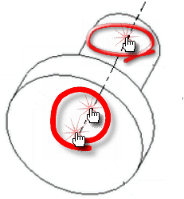س4: ** أنجز رسم ثلاثي الأبعاد للمقبض (القطعة عدد 4 ) وفق المعطيات التالية:

* اتجاه النظر **يميني علوي**  ; زاوية الاستهراب o 45; K= 0.5

- إسطوانة كبرى (شعاع= 3صم ، الطول= 2صم) يعني الطول 4مربعات

- إسطوانة صغرى (شعاع= 1صم ، الطول= 8صم) يعني الطول 16 مربّعا.

المطلوب: مواصلة الرسم على الشبكة: الاسطوانة الصغرى في الامام ،ثمّ الاسطوانة الكبرى:

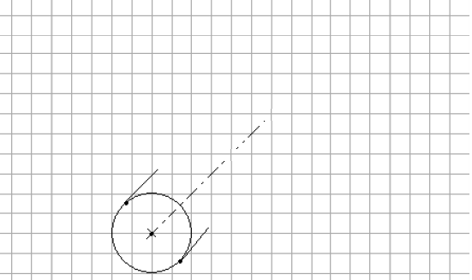

*************** عملا موفقا ************